账户打通设计方案

涉及部门：移动api和用户端用户中心；

现状：微聊使用weiliao_id；pc/touch使用user_id，使用的是两套不同的体系。

问题：主要存在两个大的问题，一个是用户账户的不通，第二个是资料的同步。

解决关键：关联user_id和weiliao_id。

主要思路：所有微聊用户的注册必须先注册一个安居客用户，然后微聊生成相应的属性，通过目前的weiliao_id做为微聊用户的标识；微聊用户的weiliao_id和安居客用户的user_id关系由微聊维护

问题一，账户打通：

登录和注册：

1.微聊登录和注册：
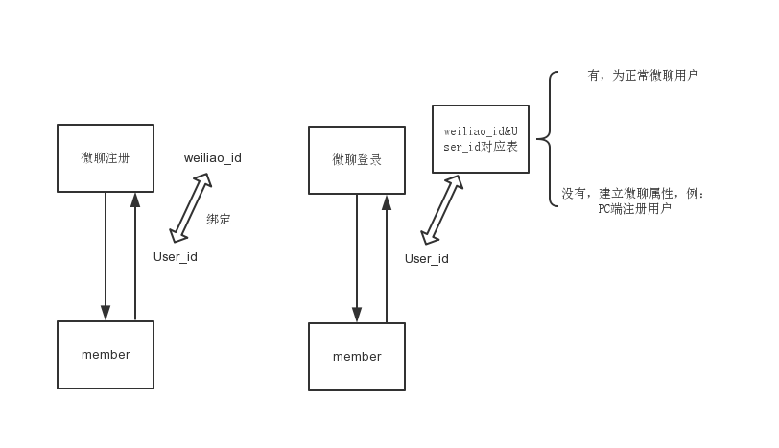

用户中心提供统一的接口，接收到登录信息，验证成功之后就返回User_id。

2.用户在PC端的登录和注册
用户在PC端注册和登录也是走这个接口，也是根据Uers_id验证，这样就解决了用户使用两套不同体系的问题。

3.第三方登录
现在第三方都是走的member接口。

问题二，数据的同步：

1，同步微聊聊天数据

PC端和微聊端都是调用微聊端的数据，返回聊天数据都是由微聊维护，微聊数据也是存在微聊端。

2，同步房源数据

房源通道微聊和pc都是走 安 ×× 那一条通道，具体还要和相关负责人协商。

3，个人数据等

早上确认了，个人相关信息都是放在用户中心这边，所以用户中心还要提供一个getUserInfo函数，用于app端取得数据。

细化工作：

这个项目主要的中心存在于接口的设计

下面是三个接口的设计

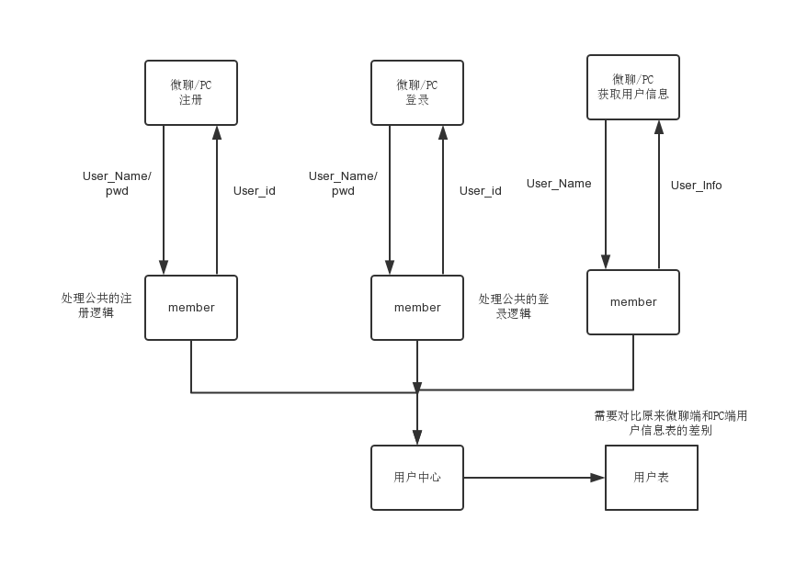
主要分为三个步骤

1，走通微聊和PC两个体系（依据上面方案）；

2，老用户的数据账户迁移，微聊端依据这边接口跑job；

3，房源数据的同步。

